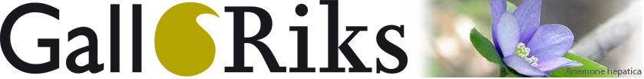
Nomineringsformulär till utvecklingspriset Guld-Gallan

Titel på förbättringsarbetet

Enhet

Deltagare

Bakgrund till utvecklingsinsatsen

Frågeställning

Metod/Genomförande/Resultat

Betydelse

Tidsplan

Ort och datum

Projektansvarig – kontaktperson

Skicka formuläret senast 31 mars till gallriks@rjl.se

